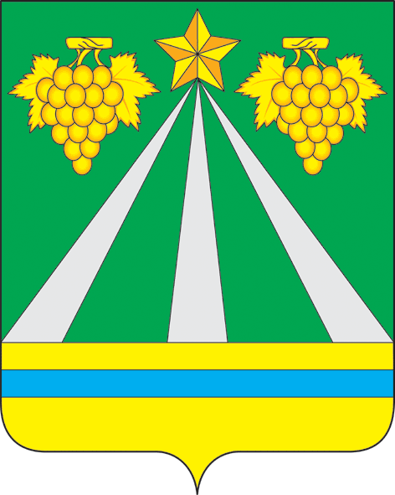
АНТИТЕРРОРИСТИЧЕСКАЯ КОМИССИЯ
В МУНИЦИПАЛЬНОМ ОБРАЗОВАНИИ КРЫМСКИЙ РАЙОН
(АТК в МО)

ЕДИНЫЕ ТЕЛЕФОНЫ ДОЗВОНА
с мобильных телефонов всех операторов сотовой связи (БиЛайн, МегаФон, МТС, Теле 2, СкайЛинк) на телефоны аварийных и экстренных служб на территории Крымского района Краснодарского края

Наименование аварийной (экстренной) службы | Номер телефона дозвона
ПОЖАРНАЯ ЧАСТЬ | 010
ПОЛИЦИЯ | 020
СКОРАЯ ПОМОЩЬ | 030
Аварийная газовая служба | 040

